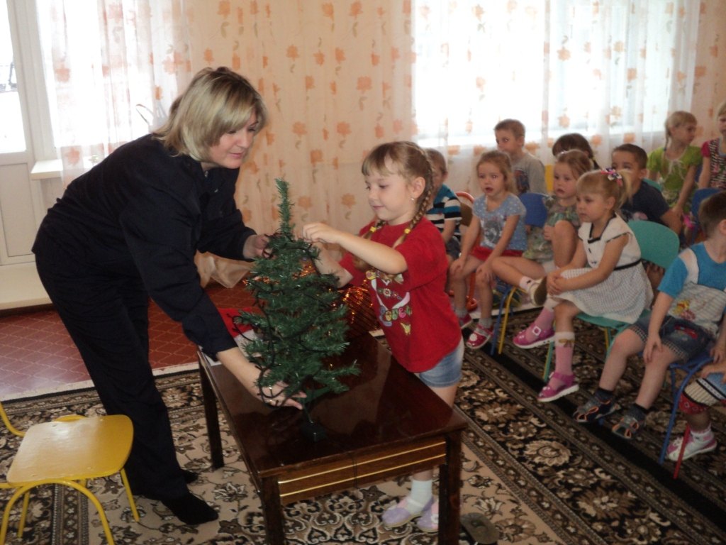 08.12.16г в Унерском детском саду Саянского района инструктор по ППП Лакиенко Н.А. провела с детьми дошкольного возраста занятия по правилам пожарной безопасности на тему: "Пусть елка новогодняя нам радость принесет".
Наталья Александровна познакомила детей с видом новогодних елок, закрепила умения детей наряжать новогоднюю елку, соблюдать все правила безопасности при установки елки, расширять словарь детей за счет имен прилагательных и наречий(яркие, блестящие, золотистые, хрупкие, переливающие, вверху, внизу, посередине, высоко, низко, налево, направо).
Занятие закончилось пением песен и хороводом для нарядной елочки, подарками от Деда Мороза.
Присутствовало: 32 ребенка 3 воспитателя
Занятие провела инструктор по ППП Лакиенко Н.А.

